

UPUTSTVO
PRIPREMA I PRENOS NALOGA IZ PRAVOSUDNIH ORGANA PREMA
MINISTARSTVU PRAVDE,
VSS,
DVT

1. Transfer sredstava za plate.................................str. 2
2. Transfer sredstava za prevoz .............................str. 18

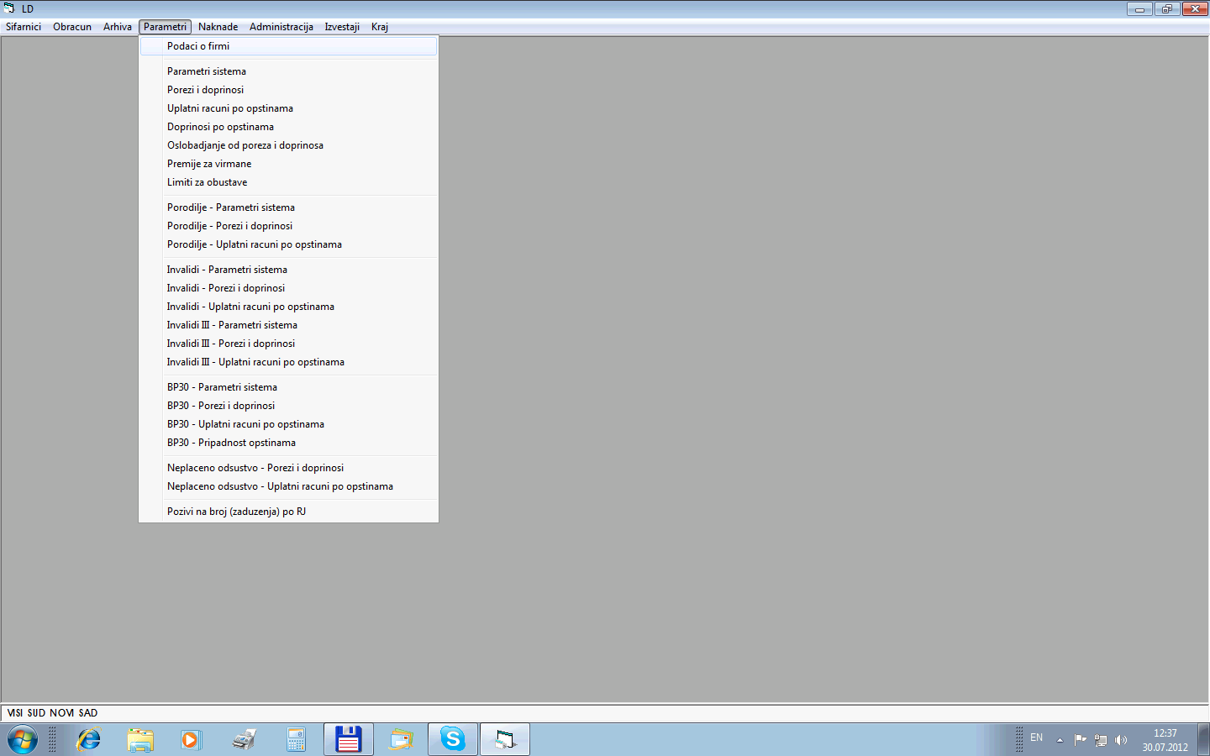

Uđite u
Parametre
Podaci o firmi

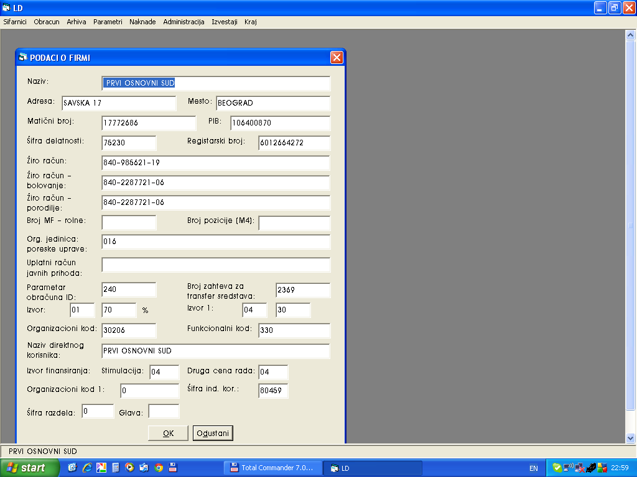

Popunite dole sledeće podatke

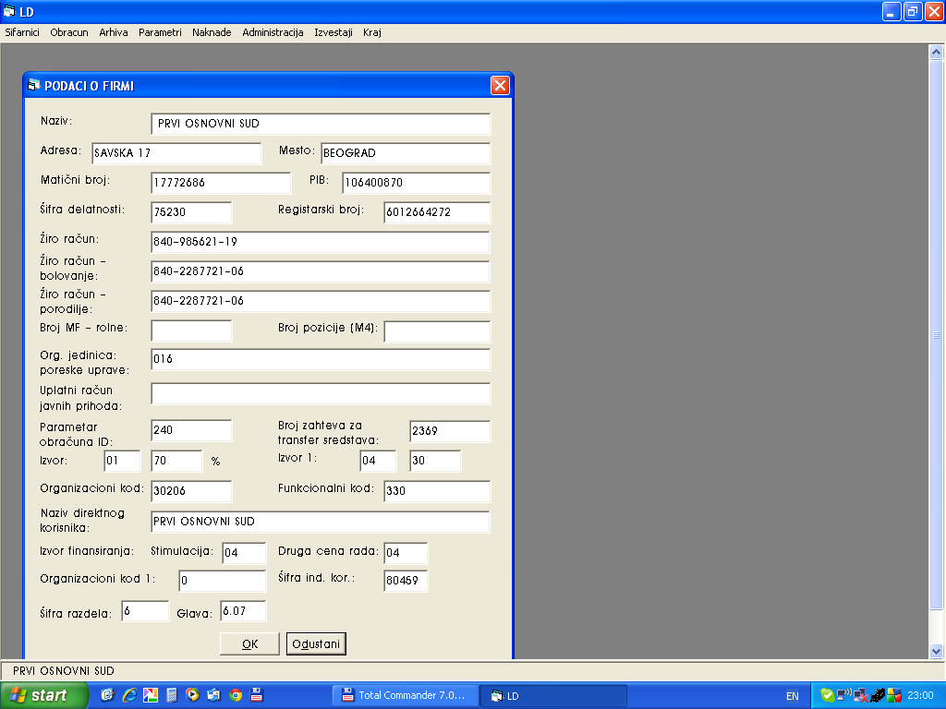

Unesite JBBK (Jedinstven broj budžetskog korisnika za koji radite npr. 80459) gde piše Šifra indirekt. kor.
Da bi se odnos za nosioce pravosudnih funkcija bio 70% Izvor 01 i 30% Izvor 04 potrebno je da polje Izvor popunite kao na prethodnoj slici (Izvor 01 70% i Izvor 1 04 30%.
Obavezno uneti Funkcionalni kod (330)
Obavezno uneti šifru razdela (za Sudove razdeo 6)
Obavezno uneti glave, a one su sledeće:
6.05 - Apelacioni sudovi
6.06 - Visi sudovi
6.07 – Osnovni sudovi
6.08 - Privredni sudovi
6.09 - Prekršajni sudovi

Upozorenje: Tačnom popunom gore navedenih podataka izbegli ste prenos sredstava za vas nekom drugom korisniku. Sve ove podatke program će automatski preneti u nalog koji šaljete iz plata.

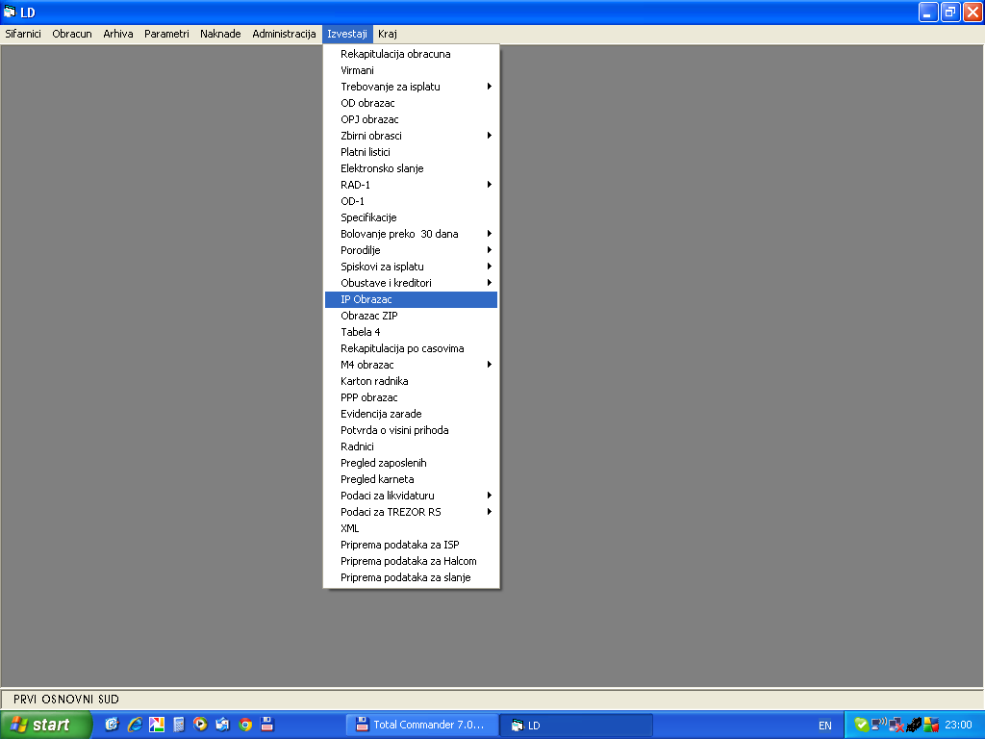

Izaberite kao na slici: Izveštaji / IP Obrazac.

Odaberite opciju kao na slici

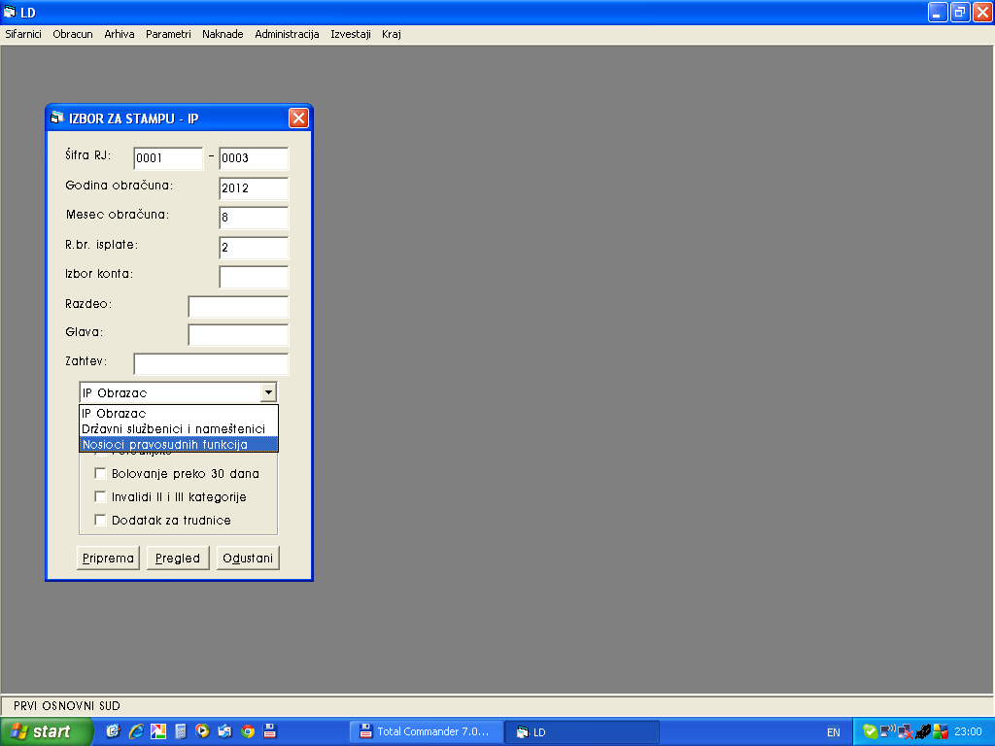

Odaberete samo za nosioce pravosudnih funkcija

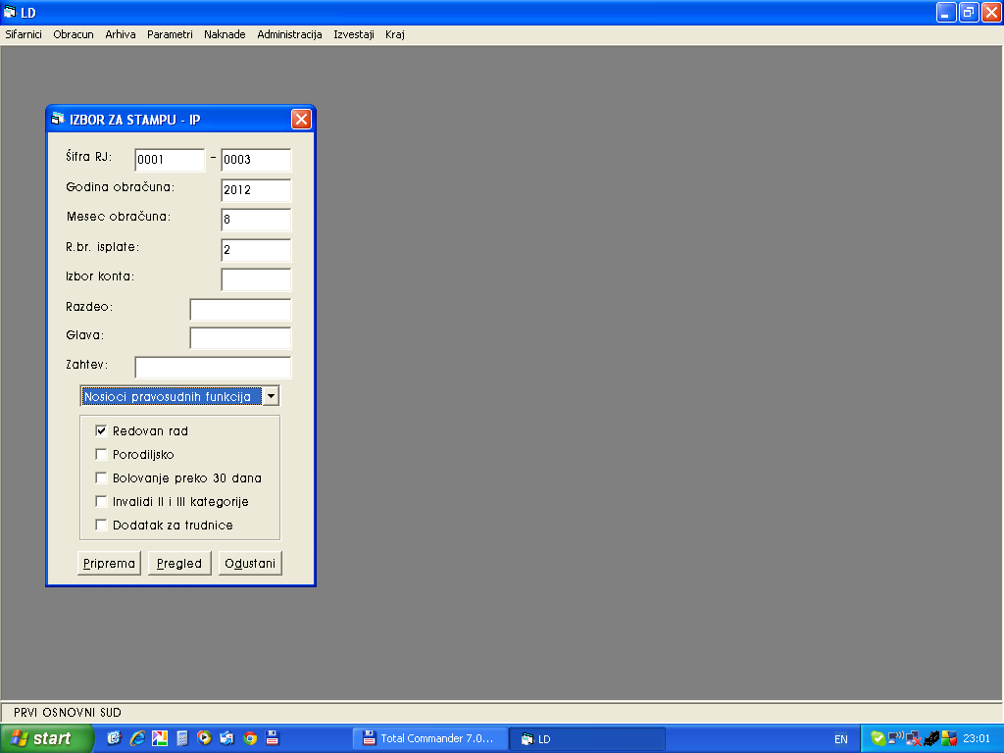
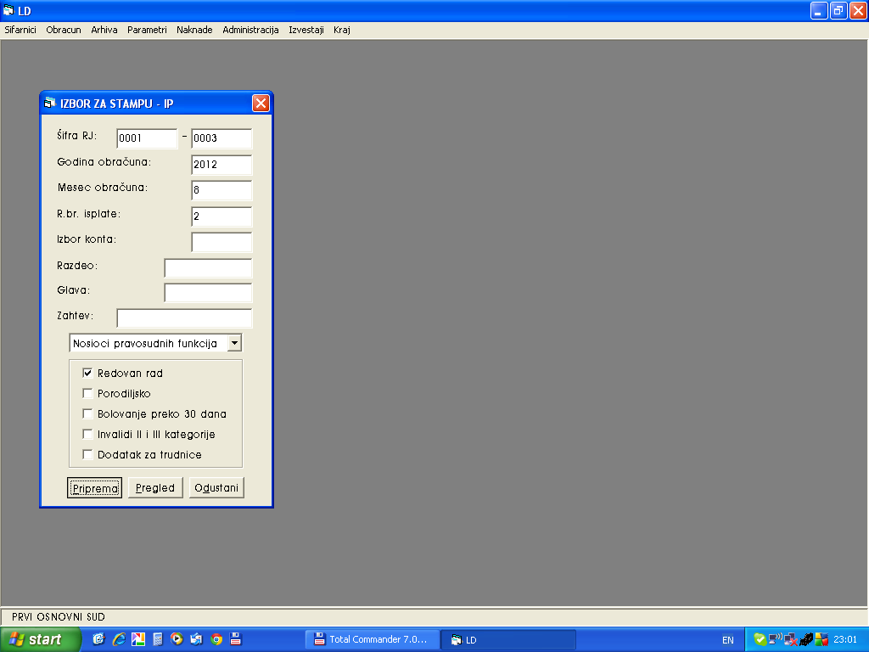

Pritisnite dugme Priprema

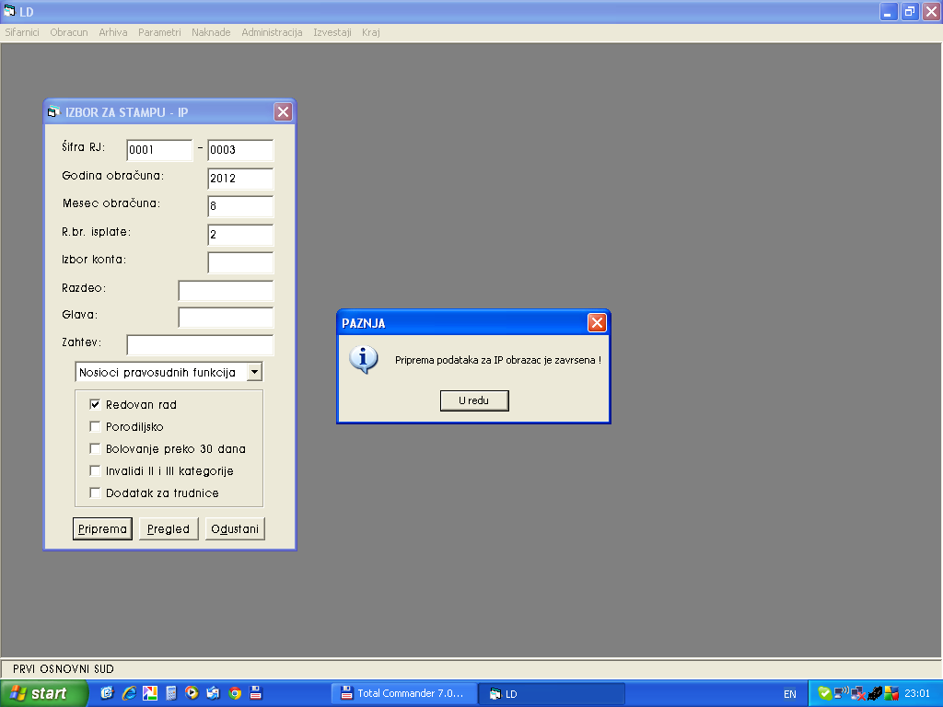

Sačekajte da dobijete ovu poruku i pritisnite dugme U redu

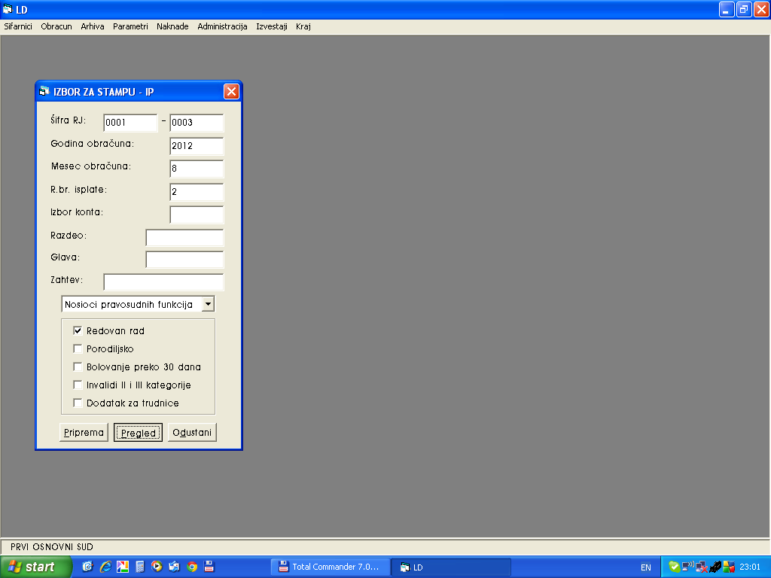

Pritisnite dugme Pregled
Dobijate sliku sa porukom:

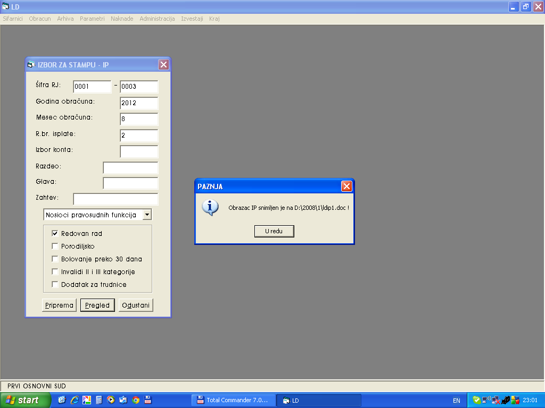

pritisnite dugme U redu
Sledeća slika pokazuje gde je obrazac snimljen

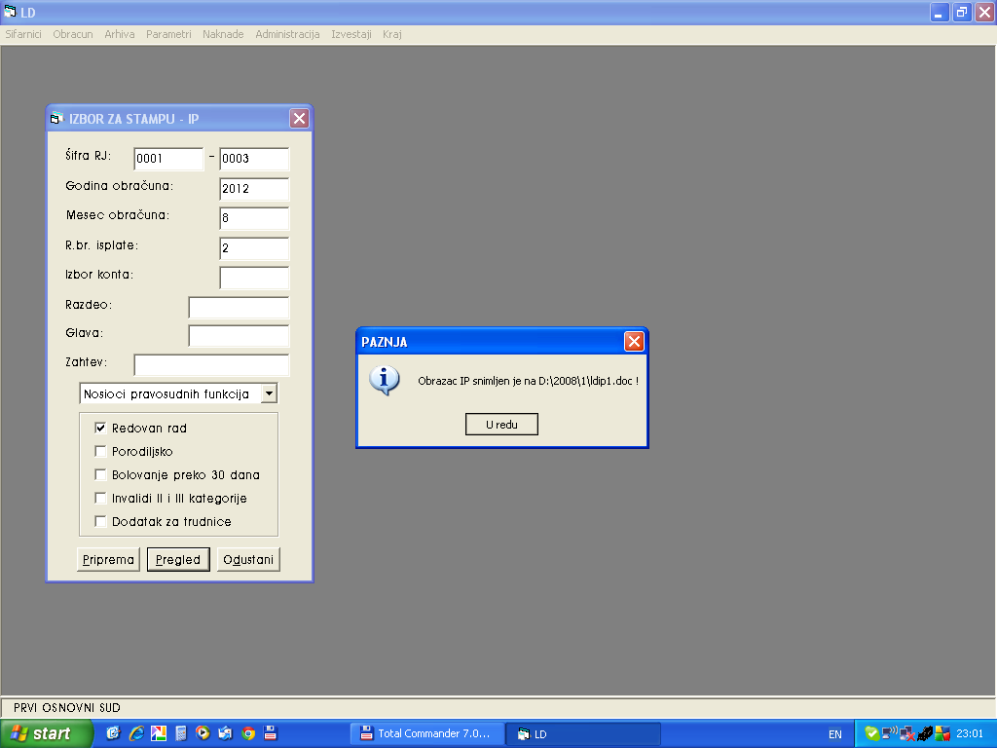

pritisnite dugme U redu
I dobit ce te sledeće podatke

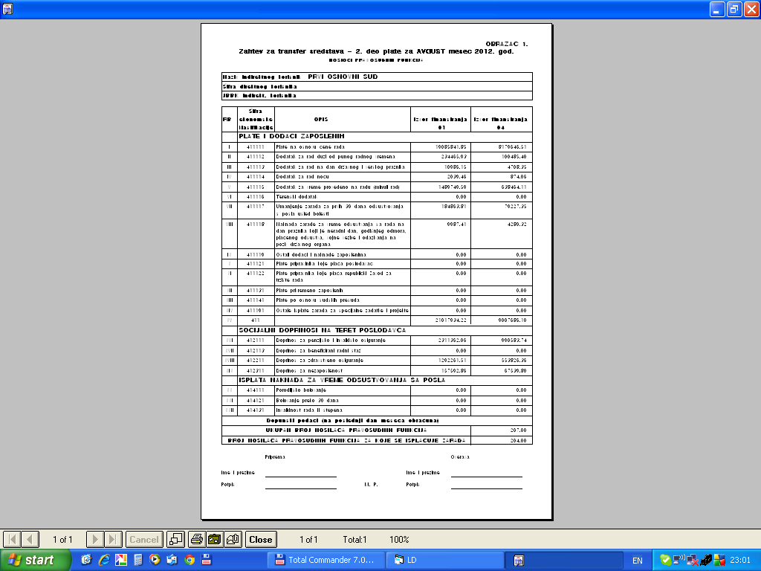
Popunjen obrazac sa izračunatim odnosom 70:30 kao i sa brojem pravosudnih funkcija.

Prepišite ove podatke u sledeći nalog koji je dat na slici

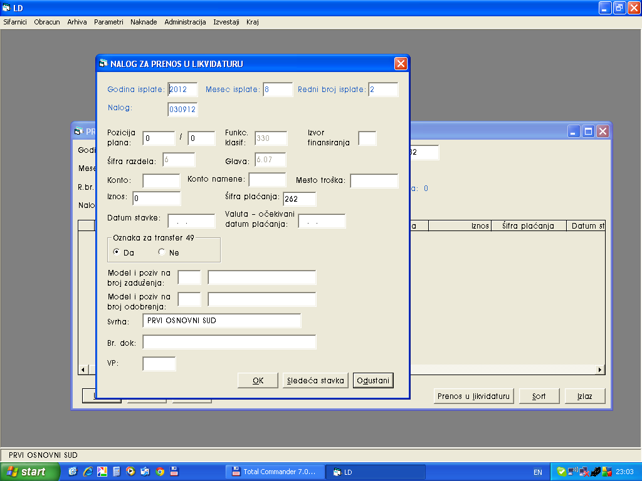

U nalogu vam je automatski dodeljen razdeo i glava kao i funkcionalna klasifikacija.
Da bi se ovo postiglo potrebno je u podacima o firmi uneti tacne podatke
Unesite redni broj isplate ( u ovom slučaju je 2)
Kliknite na pregled

Uđite u LD
Izaberite kolonu IZVEŠTAJI
Izaberite TREBOVANJE ZA ISPLATU u padajućem meniju

Dobijate sledeći prozor

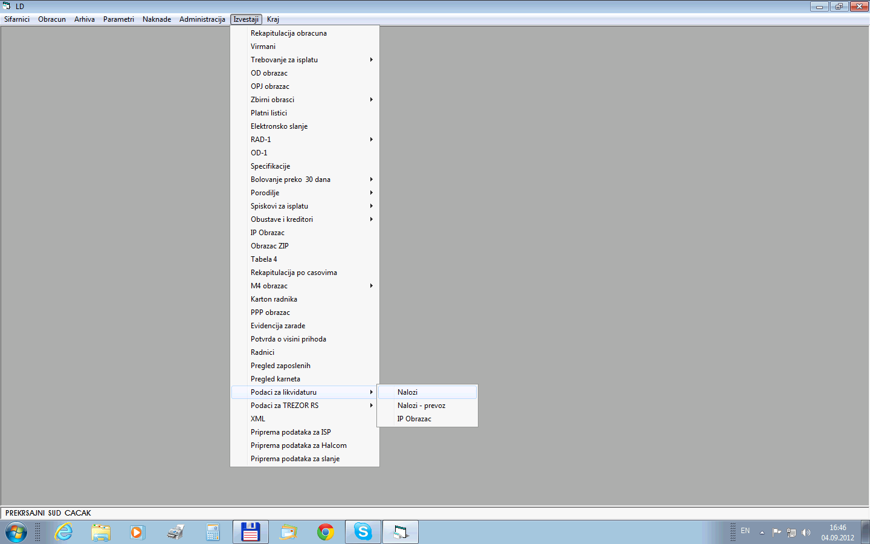

U padajućem meniju IZVEŠTAJI izaberite PODACI ZA LIKVIDATURU

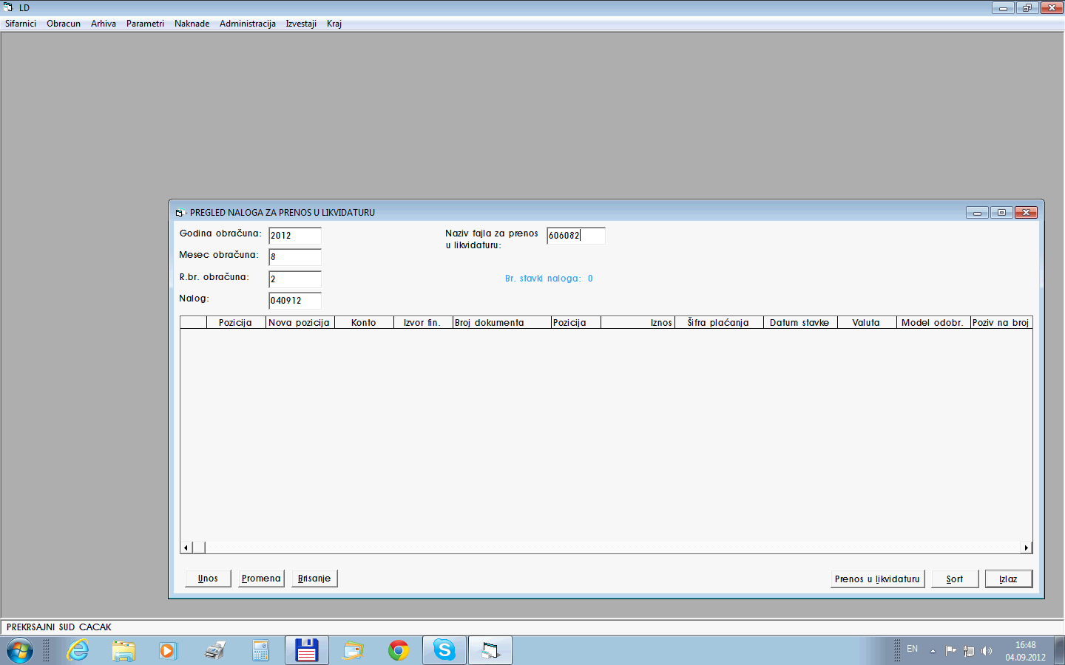

Dobićete ovakav prozor
Godina obračuna je već uneta
Mesec obračuna takodje
Kao i redni broj obračuna
Unesite u nalog broj (najbolje je datum, npr. 040912, jer će nam u evidenciji ostati uvek kog datuma smo poslali zahtev)
NAZIV FAJLA ZA PRENOS U LIKVIDATURU u ovom slučaju je 606082 sadrži sledeće podatke:
6 - Razdeo
06 - Glava
08 - Mesec za koji se obračunava
2 - Redni broj obračuna

Napomena: Ovaj niz brojeva (606082) unosi se bez tačke i zareza, kao što je dato u primeru.
Pravilno – 606082
Nepravilno – 6.06082, 6.06.08.02, i sl.
Tasterom UNOS dobijate sledeći prozor

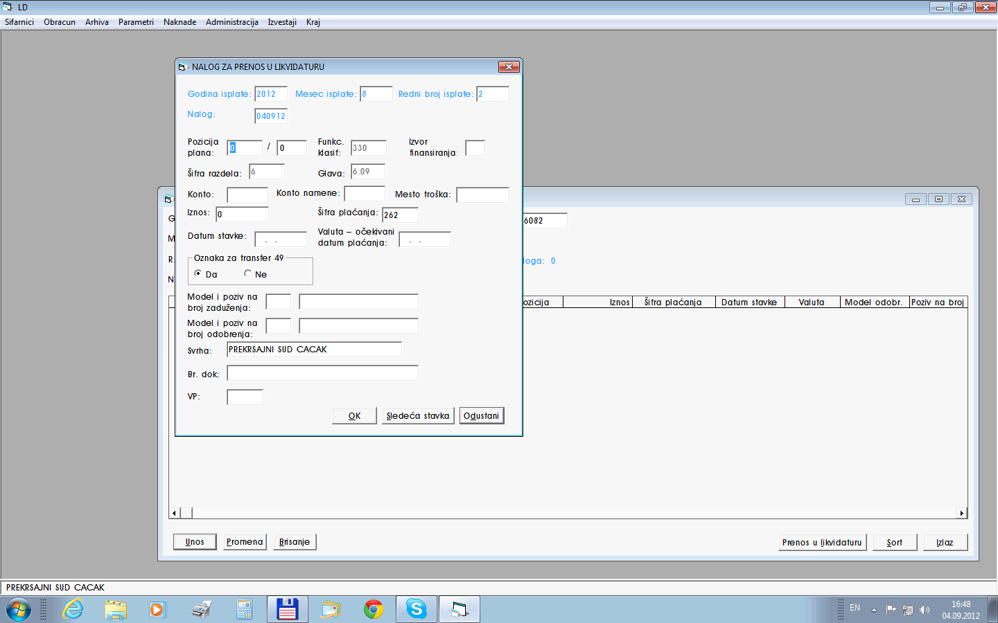

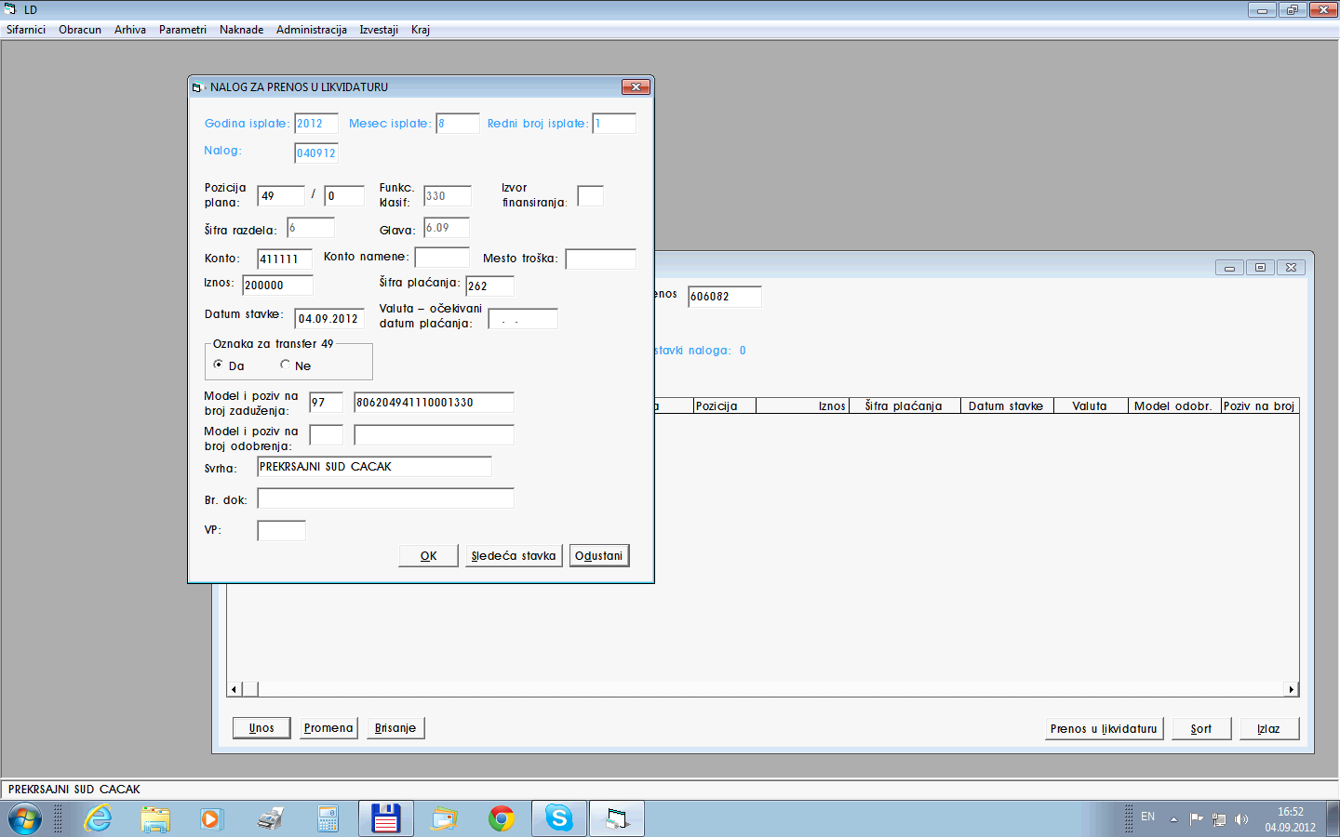

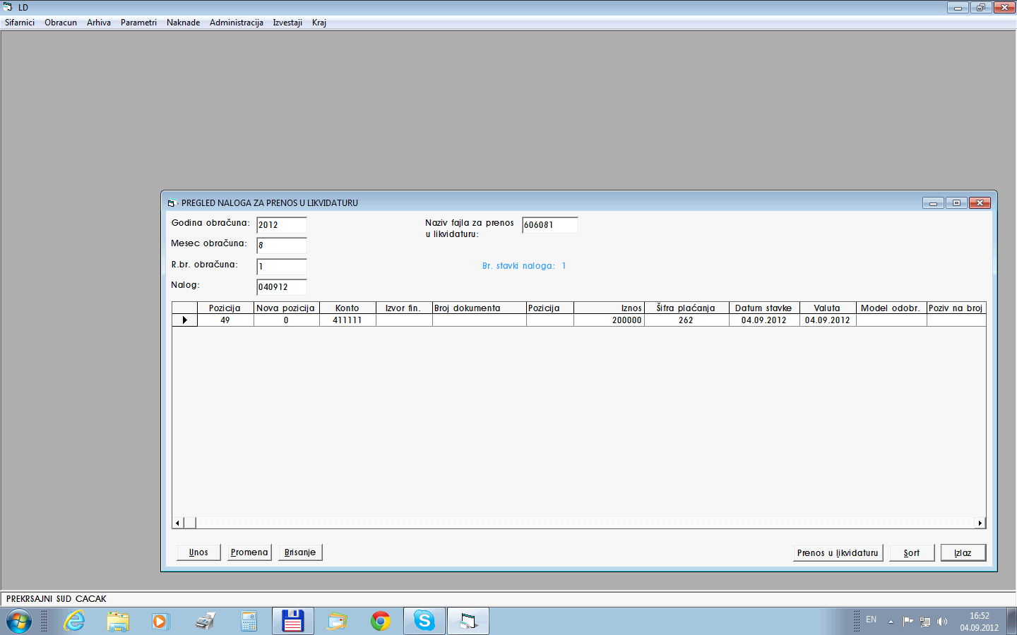

Na ovoj slici vidite podatke koji su vam potrebni da biste popunili nalog.
Kao prvo morate upisati poziciju plana koju imate u vašem PLANU RASHODA.
Na sledećoj slici je PLAN RASHODA

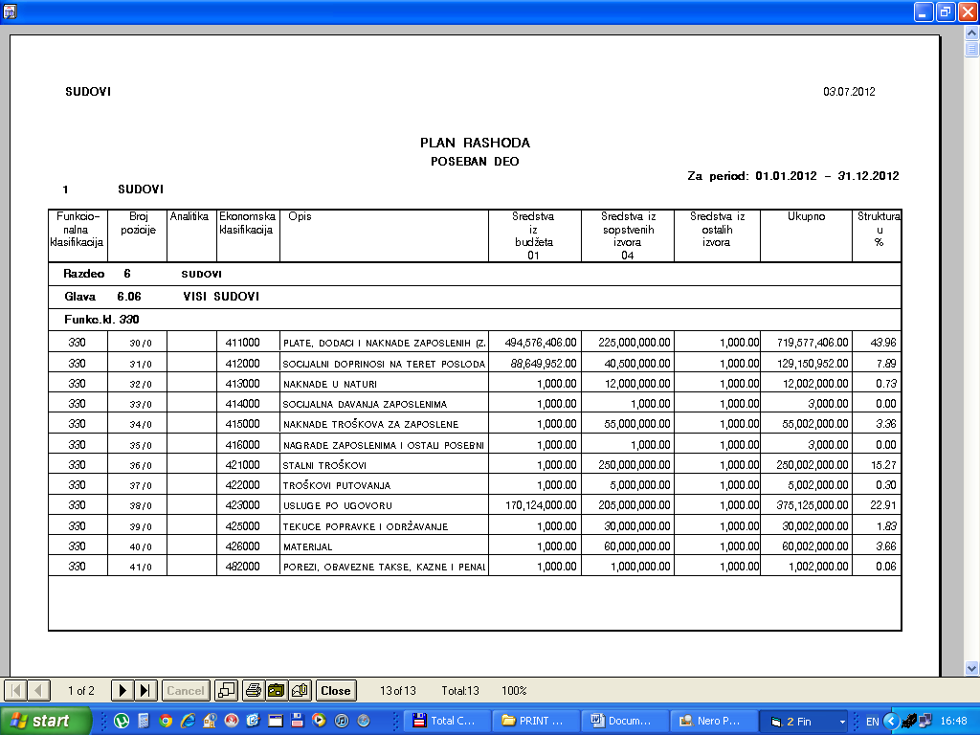

Zatim unosite KONTO koji uzimate iz Zahteva za transfer sredstava koji sadrži Izvore 01 i 04 za Nosioce pravosudnih funkcija.

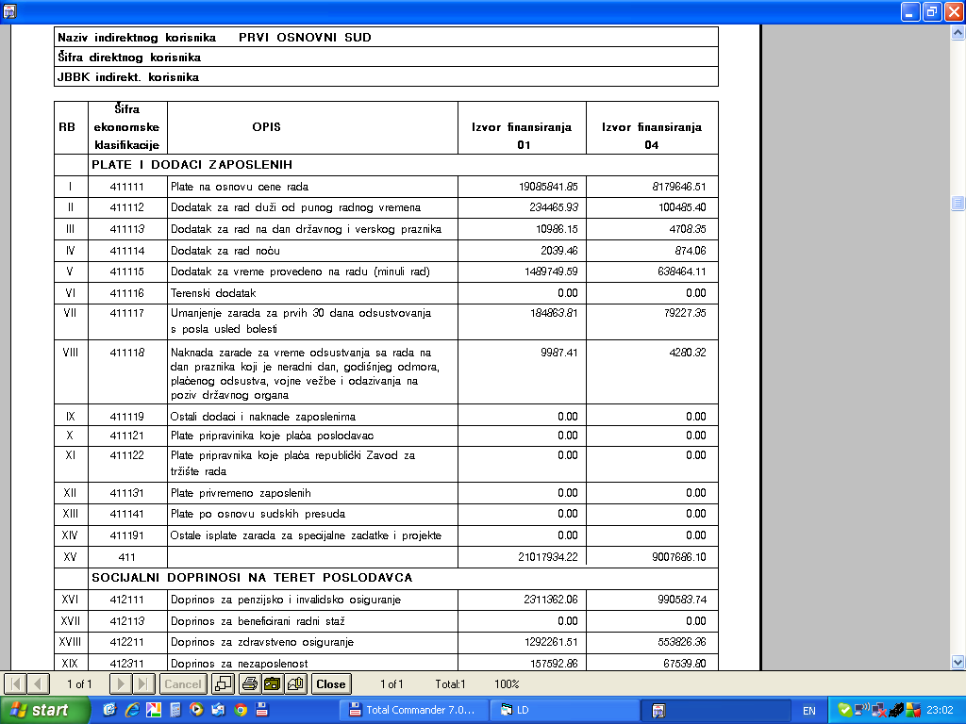

U ovom slučaju to su konta ( 411111,412111,412211,412311) za 01 i 04 kao i druge izvore
finansiranja
Slede popunjeni nalozi

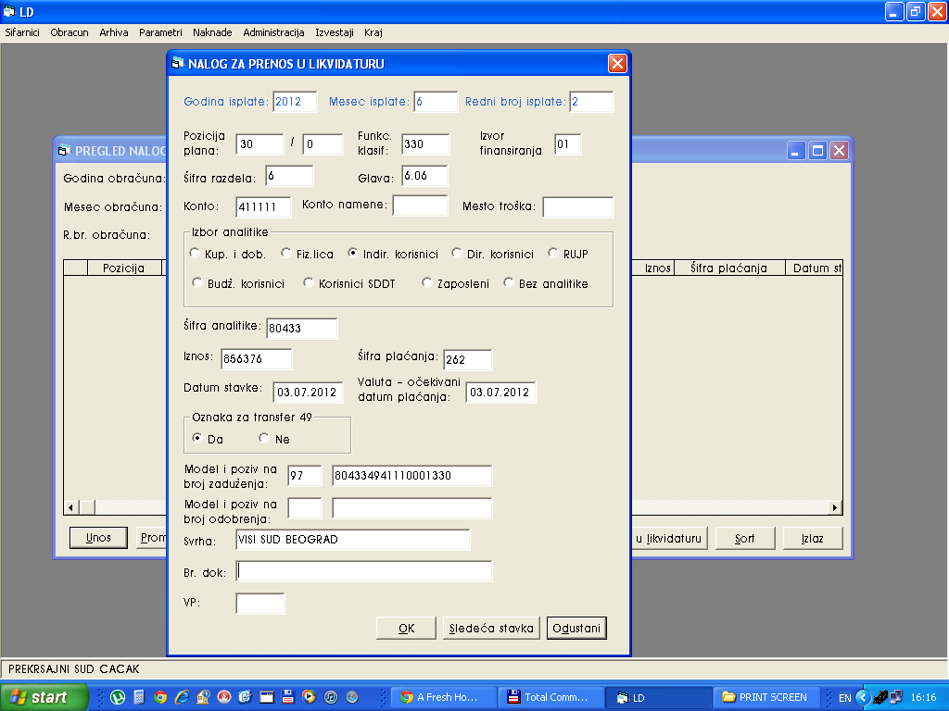

Izbor analitike obeležite tačkicom
Oznaka za transfer 49 MORA BITI DA
Model i poziv na broj ( Unesite u prvu kockicu 97, zatim pritisnite TABulator, automatski ćete
dobiti poziv na broj zaduženja)
Tasterom SLEDEĆA STAVKA otvarate novi prozor

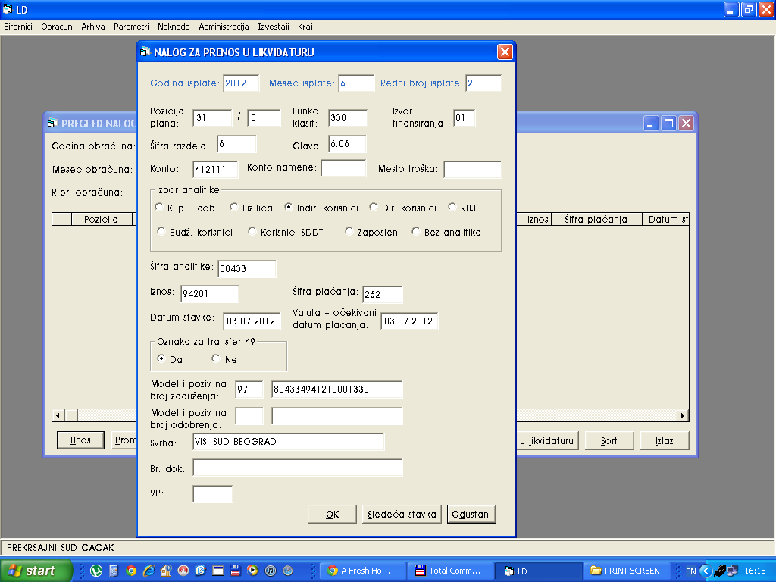

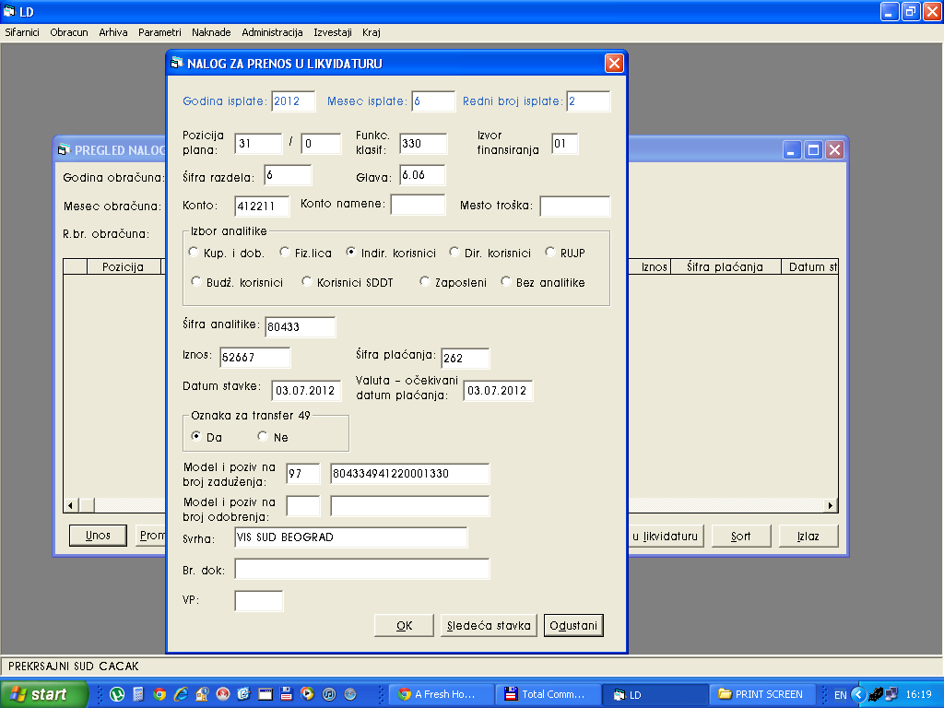

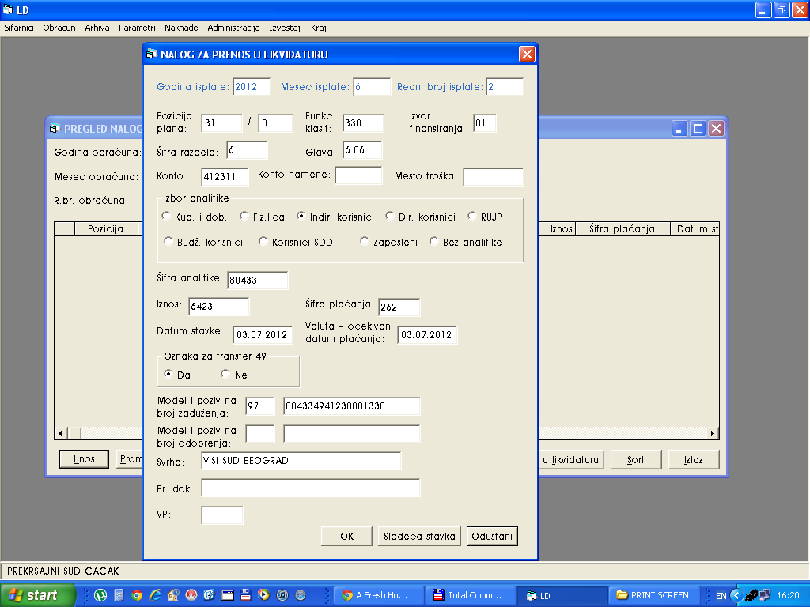

Kada ste uneli sve stavke za nalog, tasterom OK dobijate sledeću sliku:

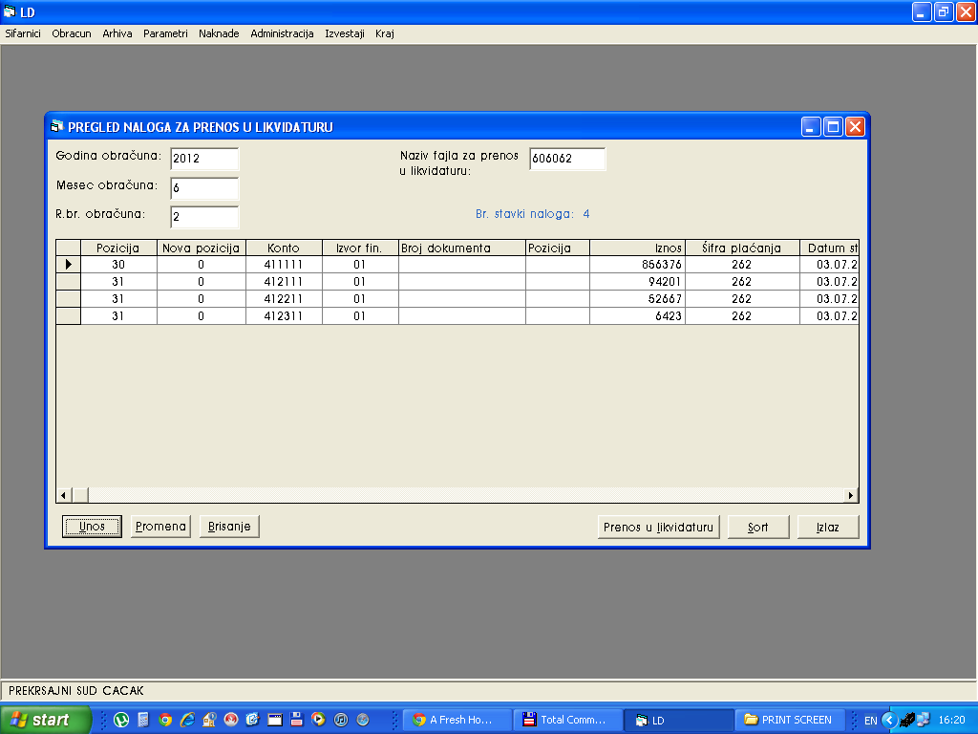

Prekontrolišite stavke u nalogu
Ako je potrebno nešto ispraviti kliknite na stavku (obeležite je) i tasterom PROMENA ispravite
greške u nalogu
Ako je sve ispravno kliknite na taster PRENOS U LIKVIDATURU

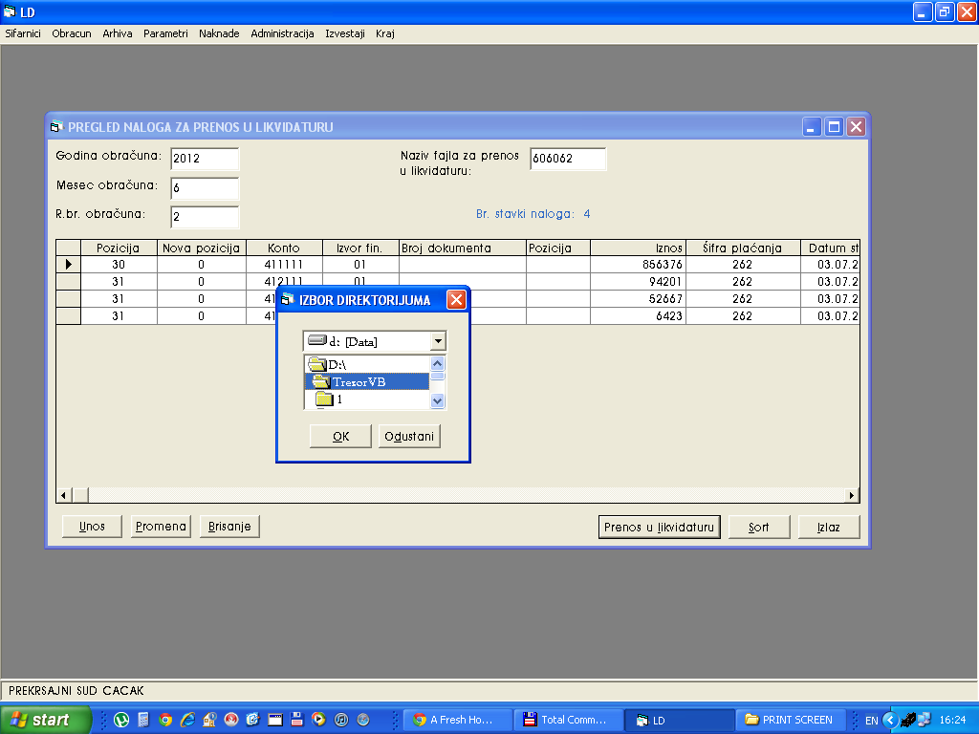

Program će automatski izabrati direktorijum, vi samo potvrdite tasterom OK.

Snimljeni fajl pošaljite mail-om VISOKOM SAVETU SUDSTVA.

TRANSFER SREDSTAVA ZA PREVOZ

Zahtev za transfer sredstava sličan je zahtevu za prenos plata. Pokrenite Izveštaji / Podaci za likvidaturu / Nalozi – prenos

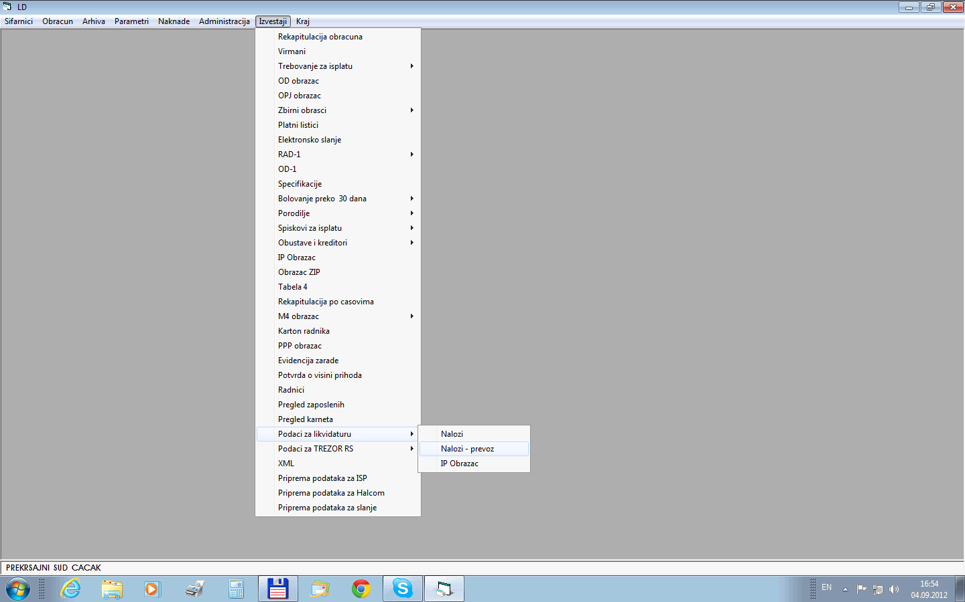

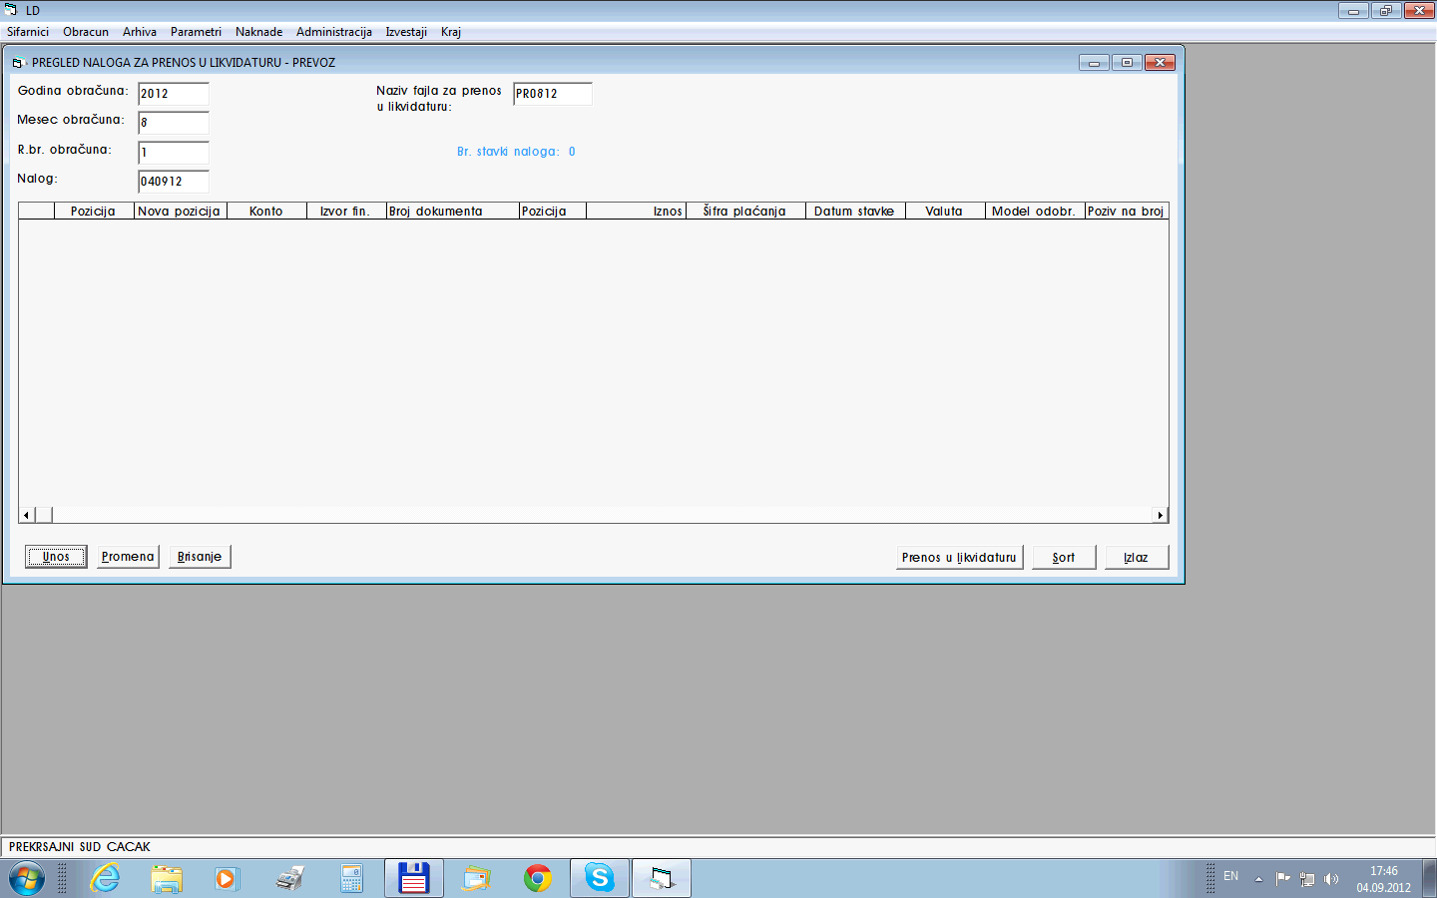

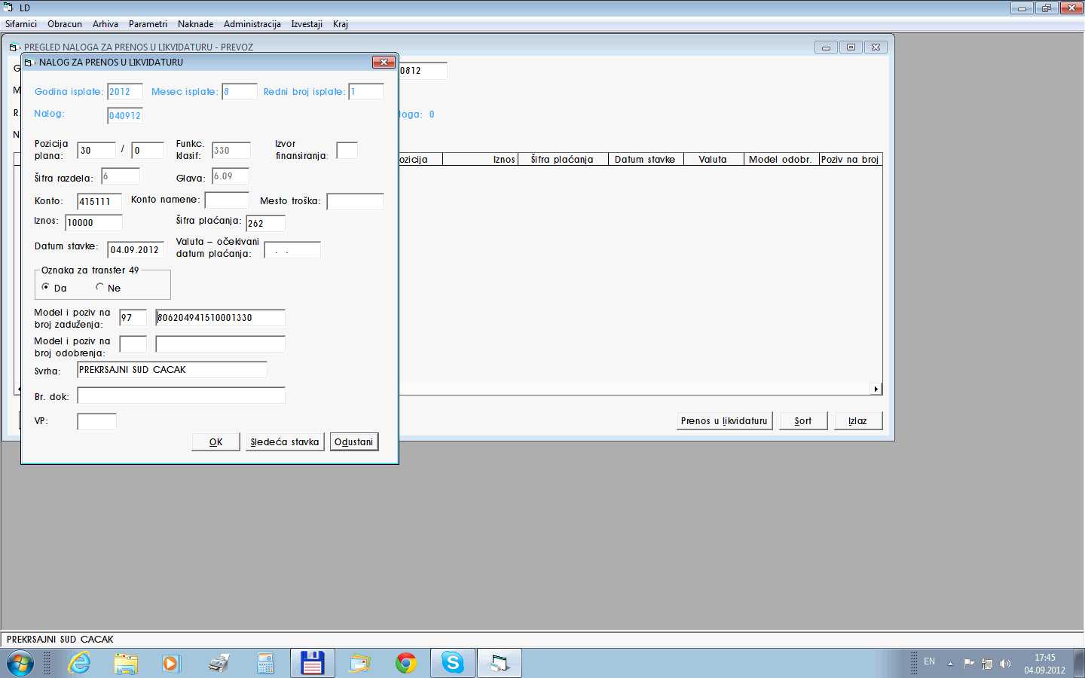

U nalog ćete uneti podatke iz vašeg plana, broj vaše odgovarajuće pozicije, konto na 6-om nivou (415111) i iznos, kao što je dato na prethodnoj slici.
Slanje nadležnom ministarstvu, VSS ili DVT je isto kao i za plate.

DOPUNA UPUTSTVA

Da biste postavili pravilnu definiciju časova postupite po sledećem uputstvu:

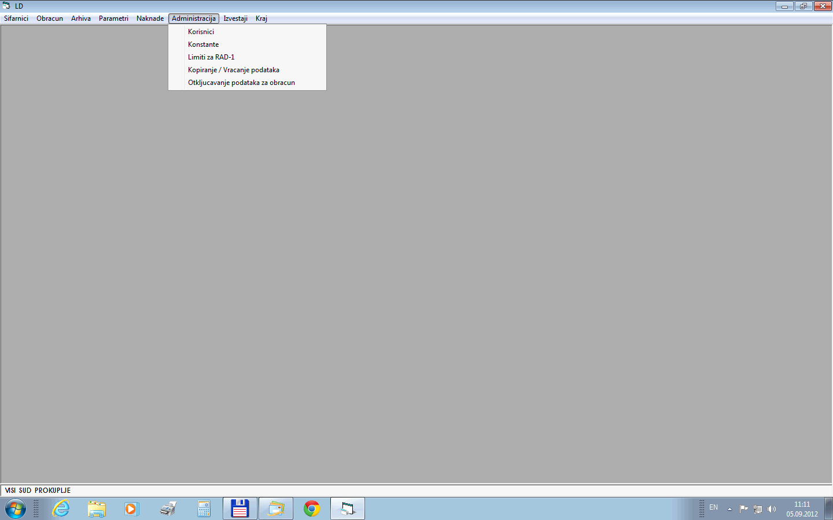

Otvorite opciju Administracija kao na slici

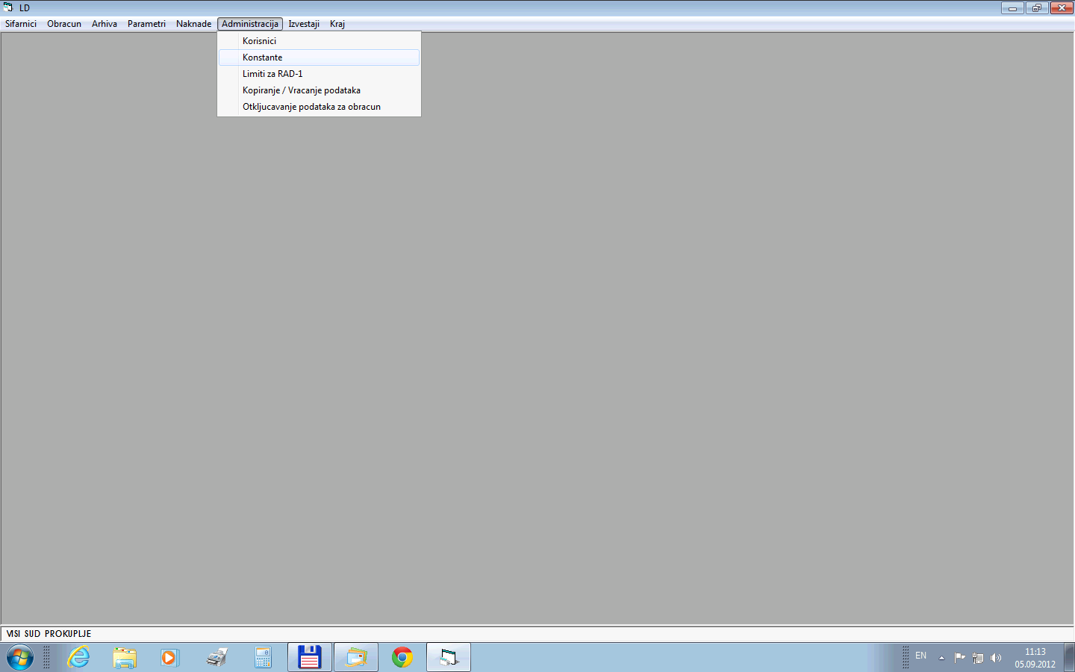

Kliknite na opciju Konstante i dobićete sledeću sliku

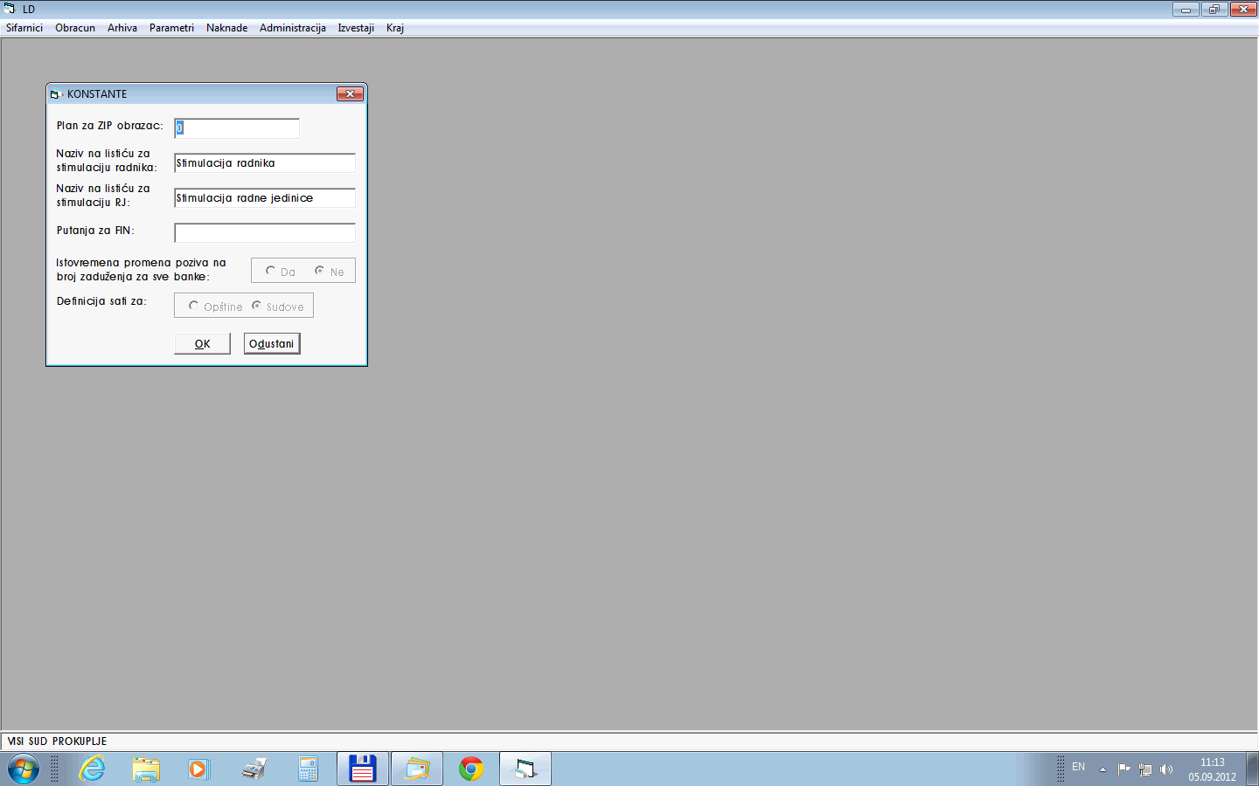

Proverite da li tačkice za definiciju sati stoje na Sudovi. Ako stoji, pritisnite OK.

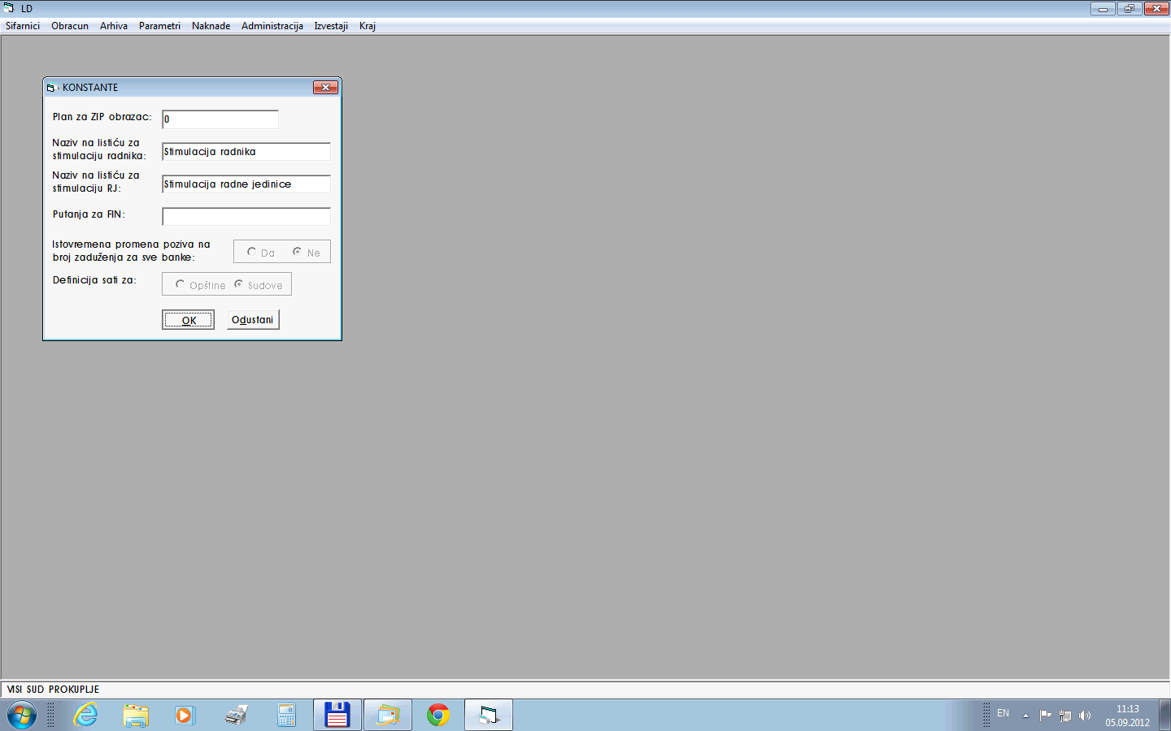

Izađite iz programa i ponovo uđite i nastavite sa radom.

